
PROGRAMA DE FORMAÇÃO CONTÍNUA EM MATEMÁTICA

PARA PROFESSORES DO 1º E 2º CICLOS


Tarefa: A Horta do Malaquias

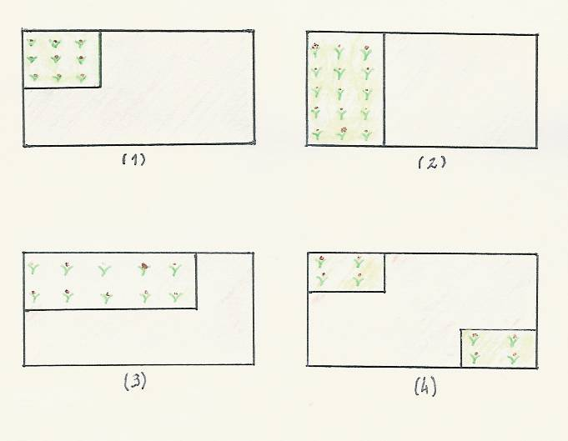
O Malaquias está interessado em plantar parte dos talhões da sua horta com cenouras e árvores de frutos, mas ainda está indeciso quanto à parte a plantar. Pensou nas seguintes possibilidades.

a)

- Determina qual a parte de cada talhão que está plantada e qual a que não está. (podes recorrer a segmentos de recta no rectângulo, recortar e preencher os rectângulos ou tentar outro processo)
- Observa a horta (1). Se o Malaquias decidir plantar um meio da parte que não está plantada com árvores de fruto então, que parte do talhão é plantada com as árvores. Antes, tenta estimar a tua resposta.
- Observa agora a horta (2). Se o Malaquias decidir plantar três quartos da região que não está plantada com árvores de fruto então que parte de todo o talhão é plantada com as árvores?
- Observa agora as hortas (3 e 4). Decide tu quais as partes da região não plantada que plantarias com árvores de fruto. Procede como nos casos anteriores.

- A partir dos resultados obtidos anteriormente, diz como se multiplicam números racionais na forma de fracção.

Adaptado de Actividades Matemáticas no Ensino Básico, Ceia et al. (1999)

